２．ＬｉｍｅＣｈａｔインストール方法

①１でダウンロードした＜lime118.exe＞をダブルクリックする。
※１の方法でダウンロードした場合はデスクトップ上にアイコンがあるはずです。
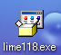
②下記画面が開きますので、＜次へ＞をクリックします。
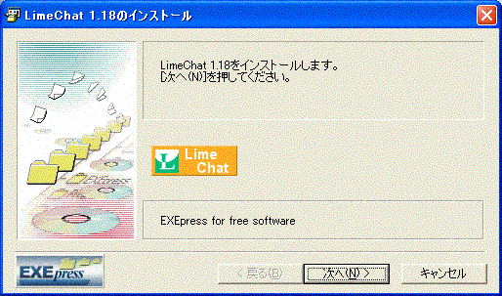
③＜同意＞をクリックする。
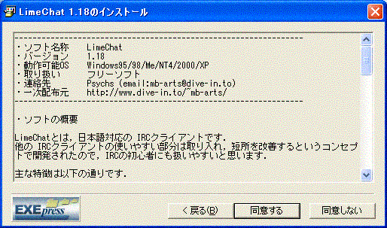
④＜次へ＞をクリックする。
※インストール先フォルダを変更すると次以降の作業が若干変わってきますので注意して下さい。
※デフォルト保存先は＜C:\Program Files\Chat\＞だと思います。
（ＯＳがＸＰ以外の場合は基本的に変わらないと思いますが設定によっては変わります。）
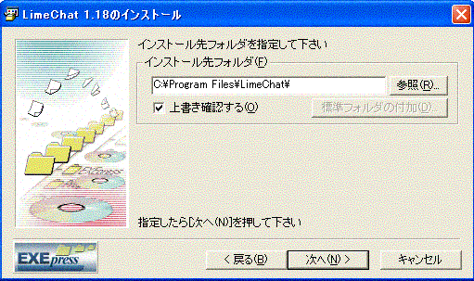
⑤＜はい＞をクリックする。
※新規インストール時は聞かれますが次回インストール時は聞かれません
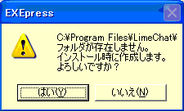
⑥＜次へ＞をクリックする。
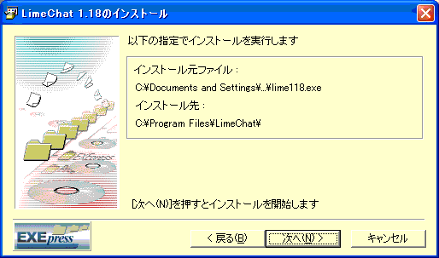
⑦＜完了＞をクリックする。
